**JUAN CARLOS NARVAEZ GUERRERO**

**DDS GRUPO 23 EVIDENCIA 2 CONTROL DE VERSIONES**

**1.a**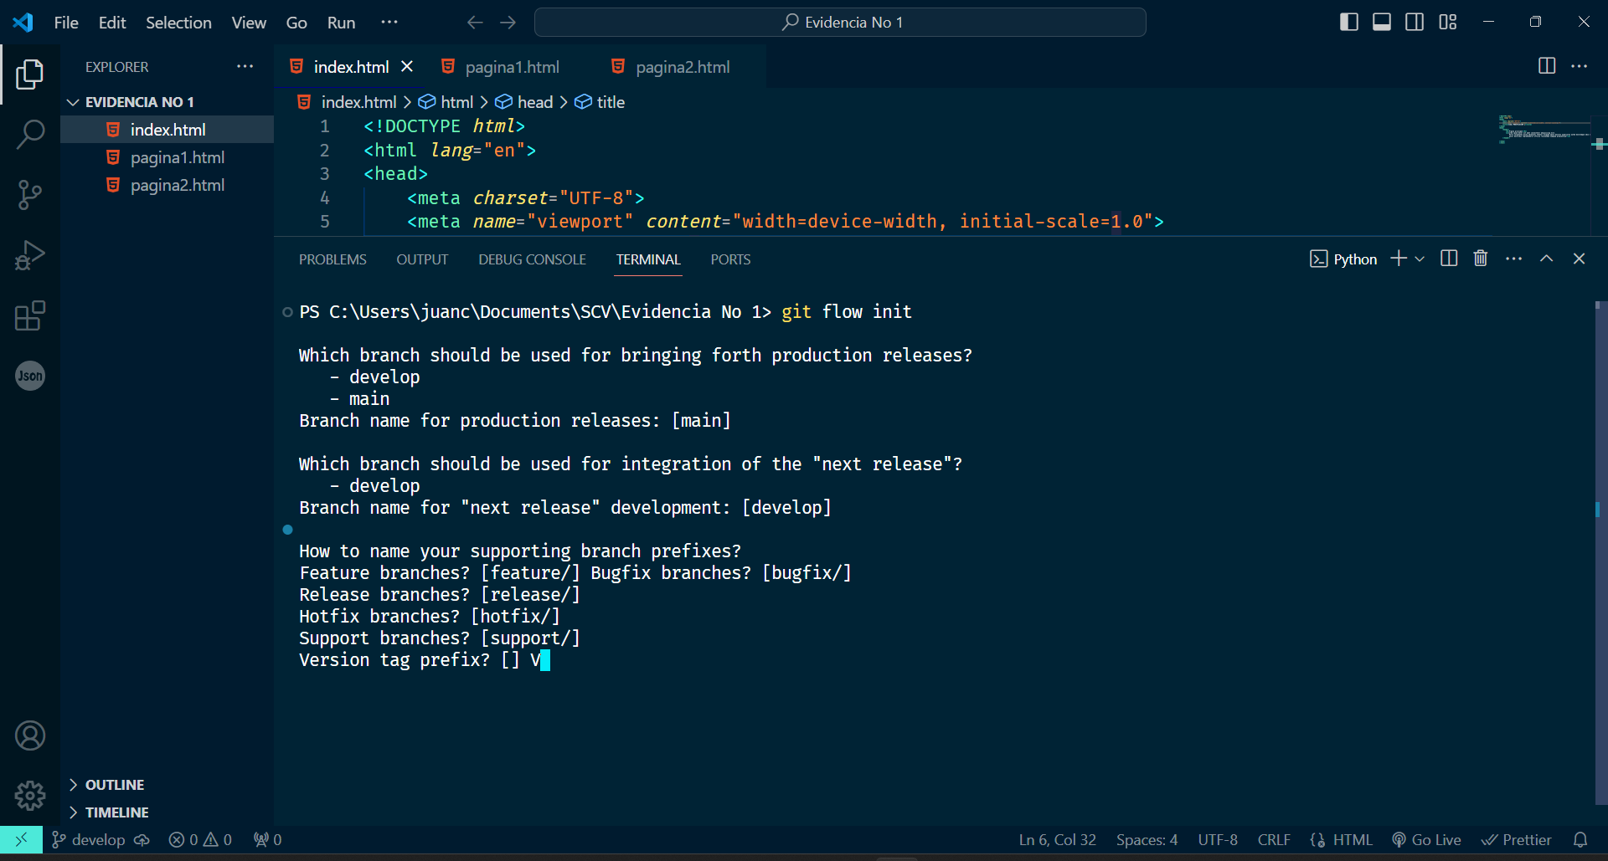

**1.b**

**Feature 1**

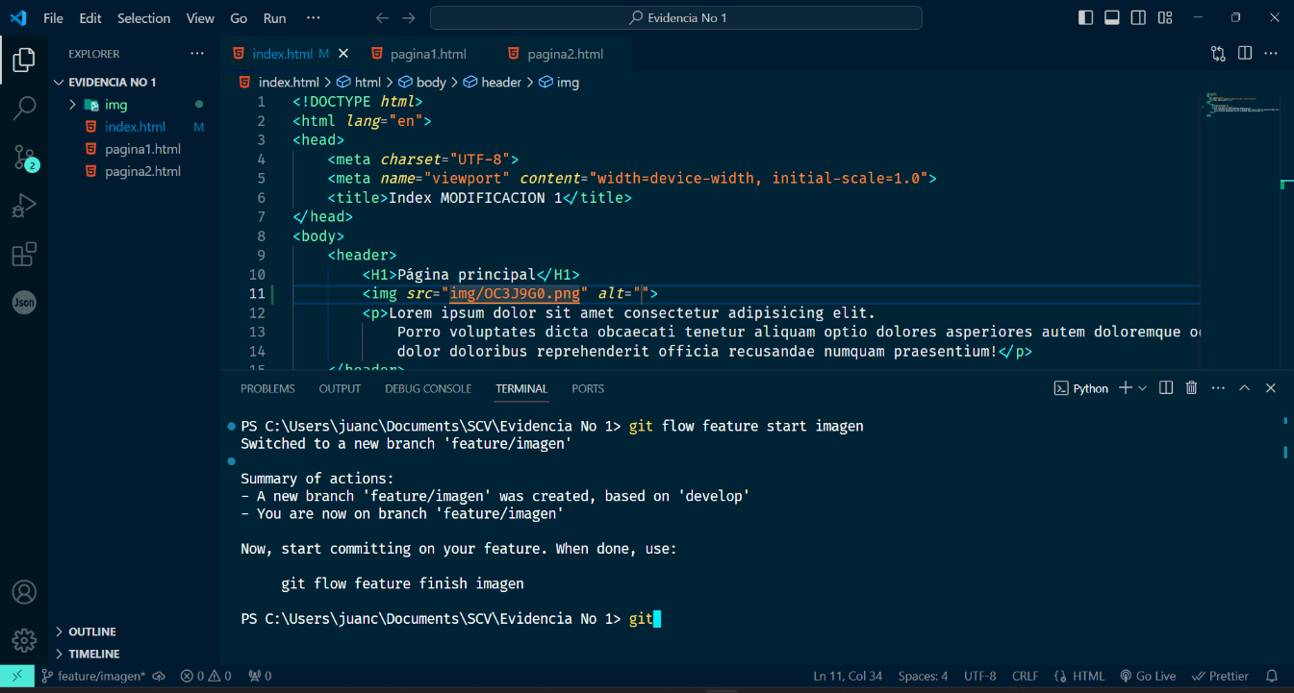

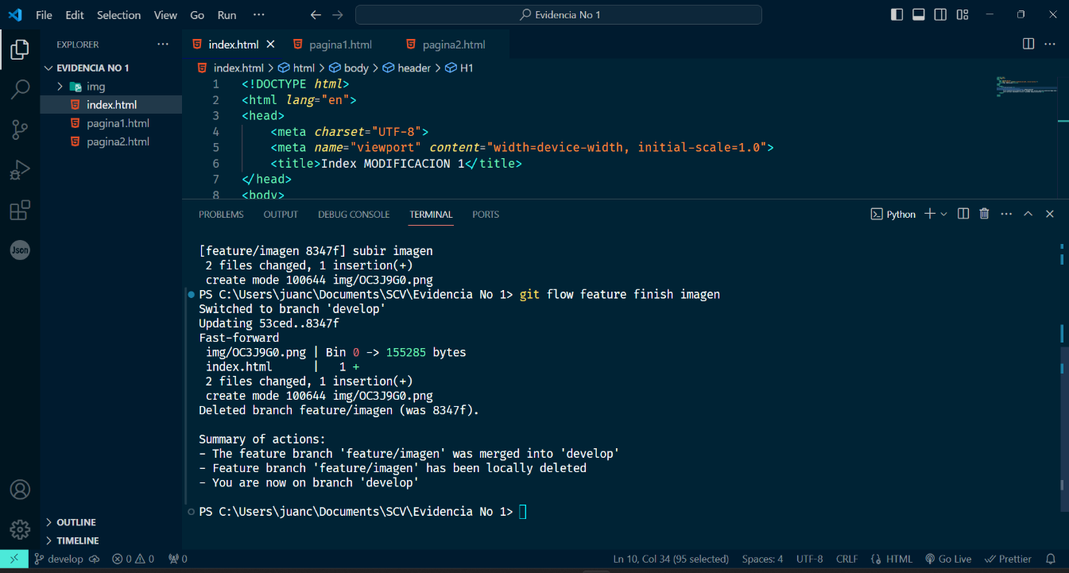

**Feature 2**

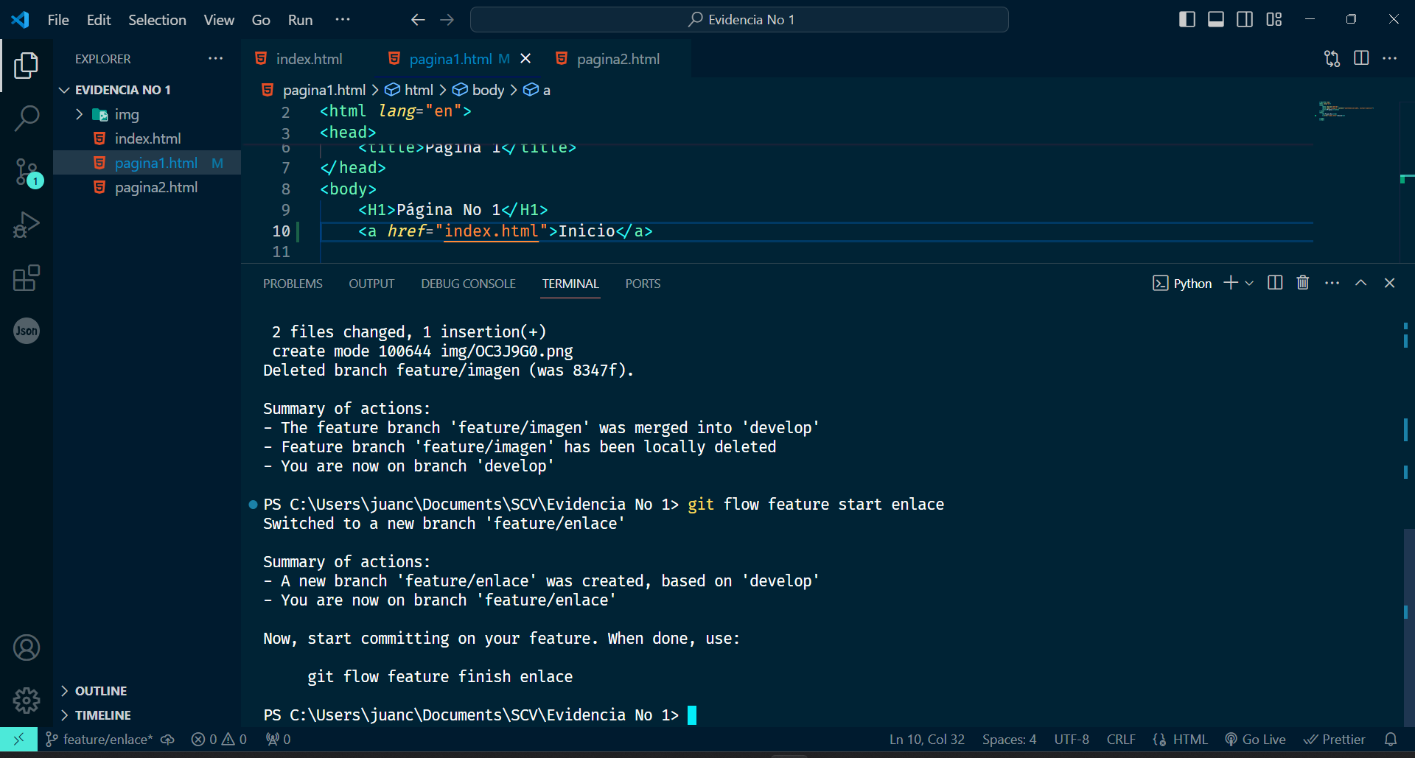

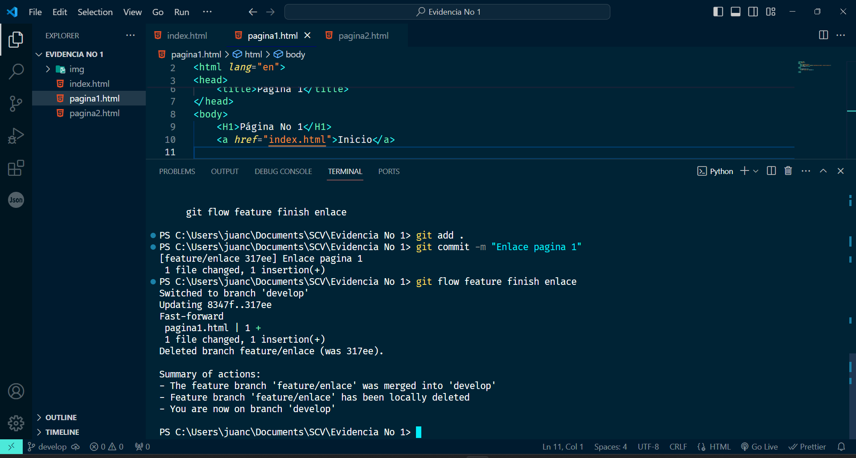

**Feature 3**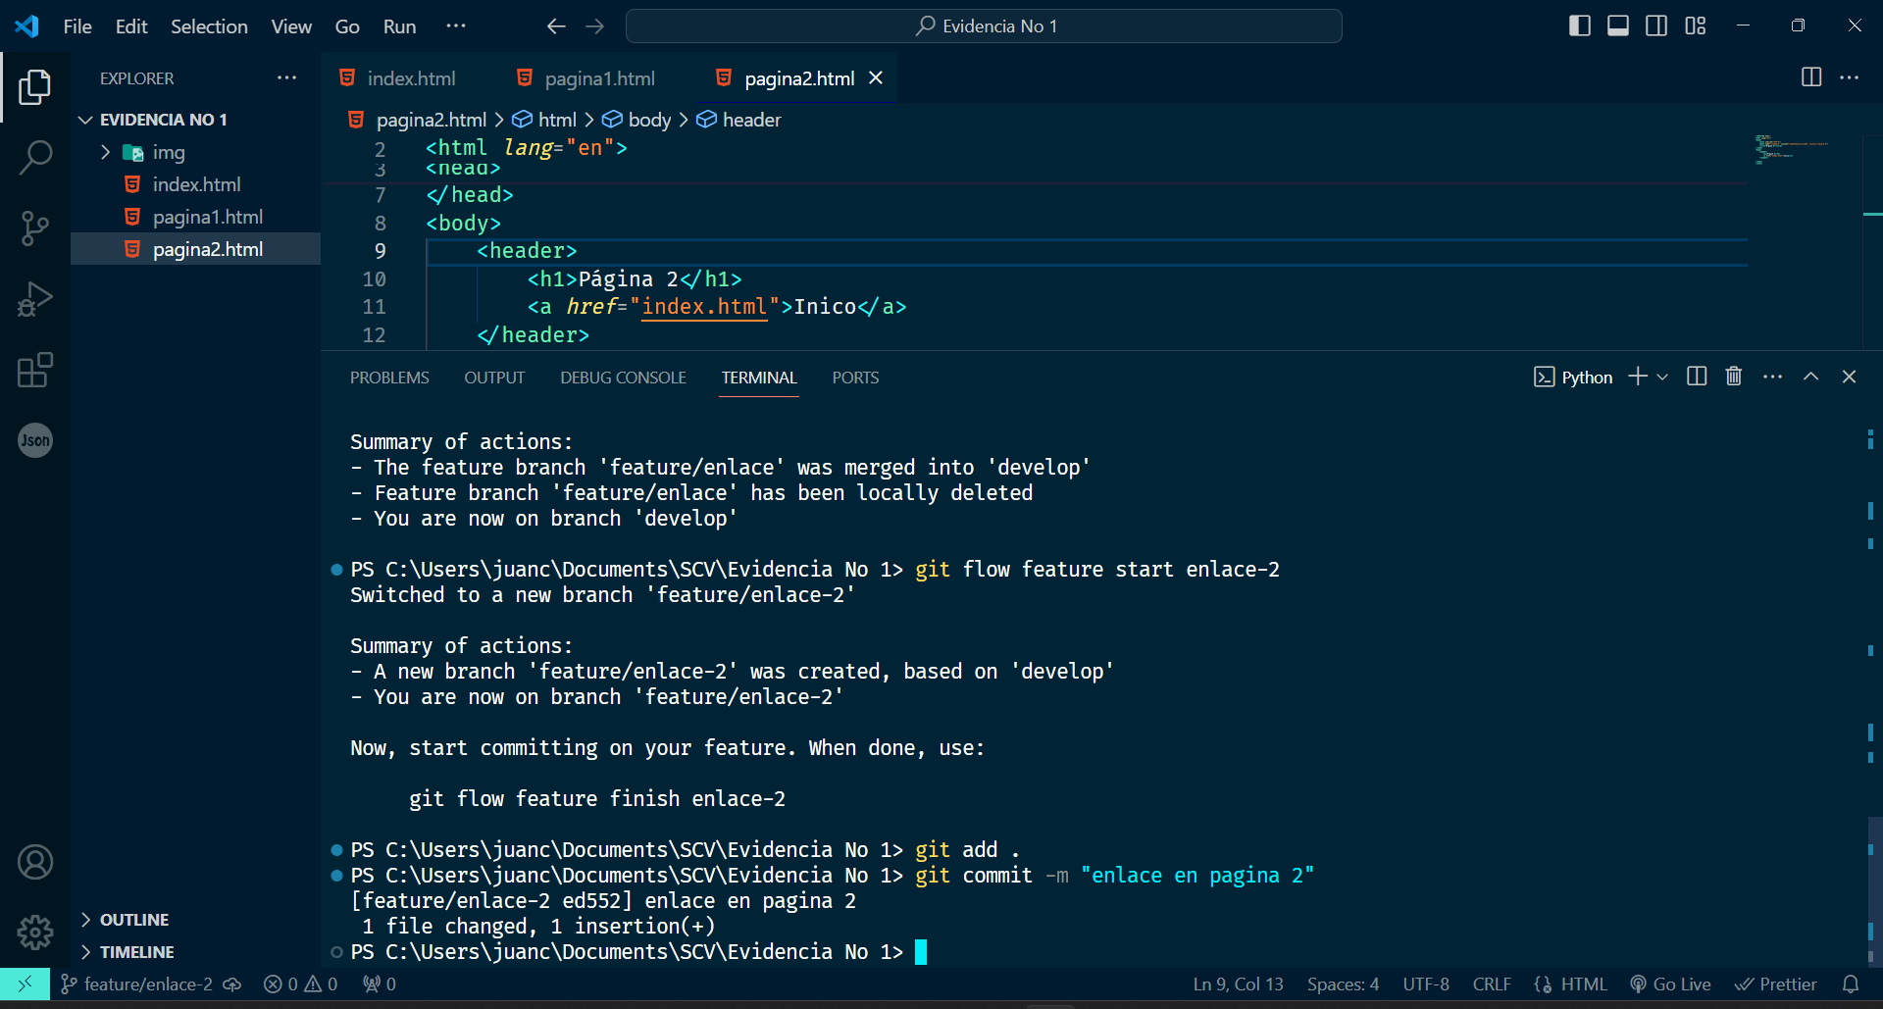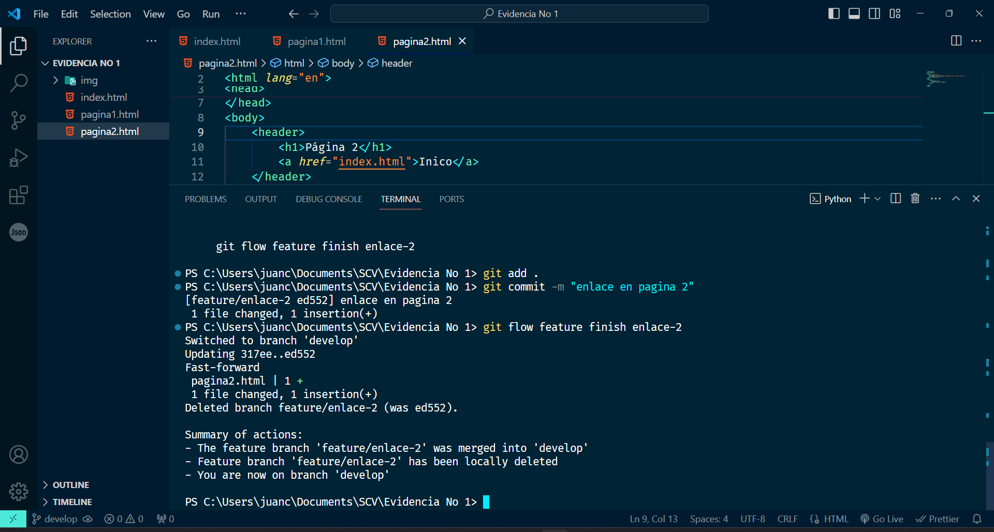

**1.c**

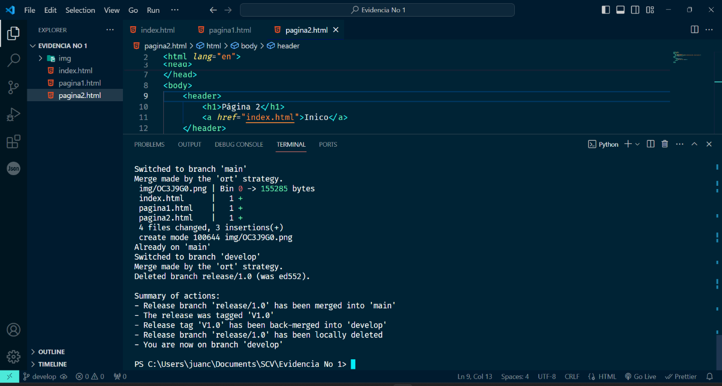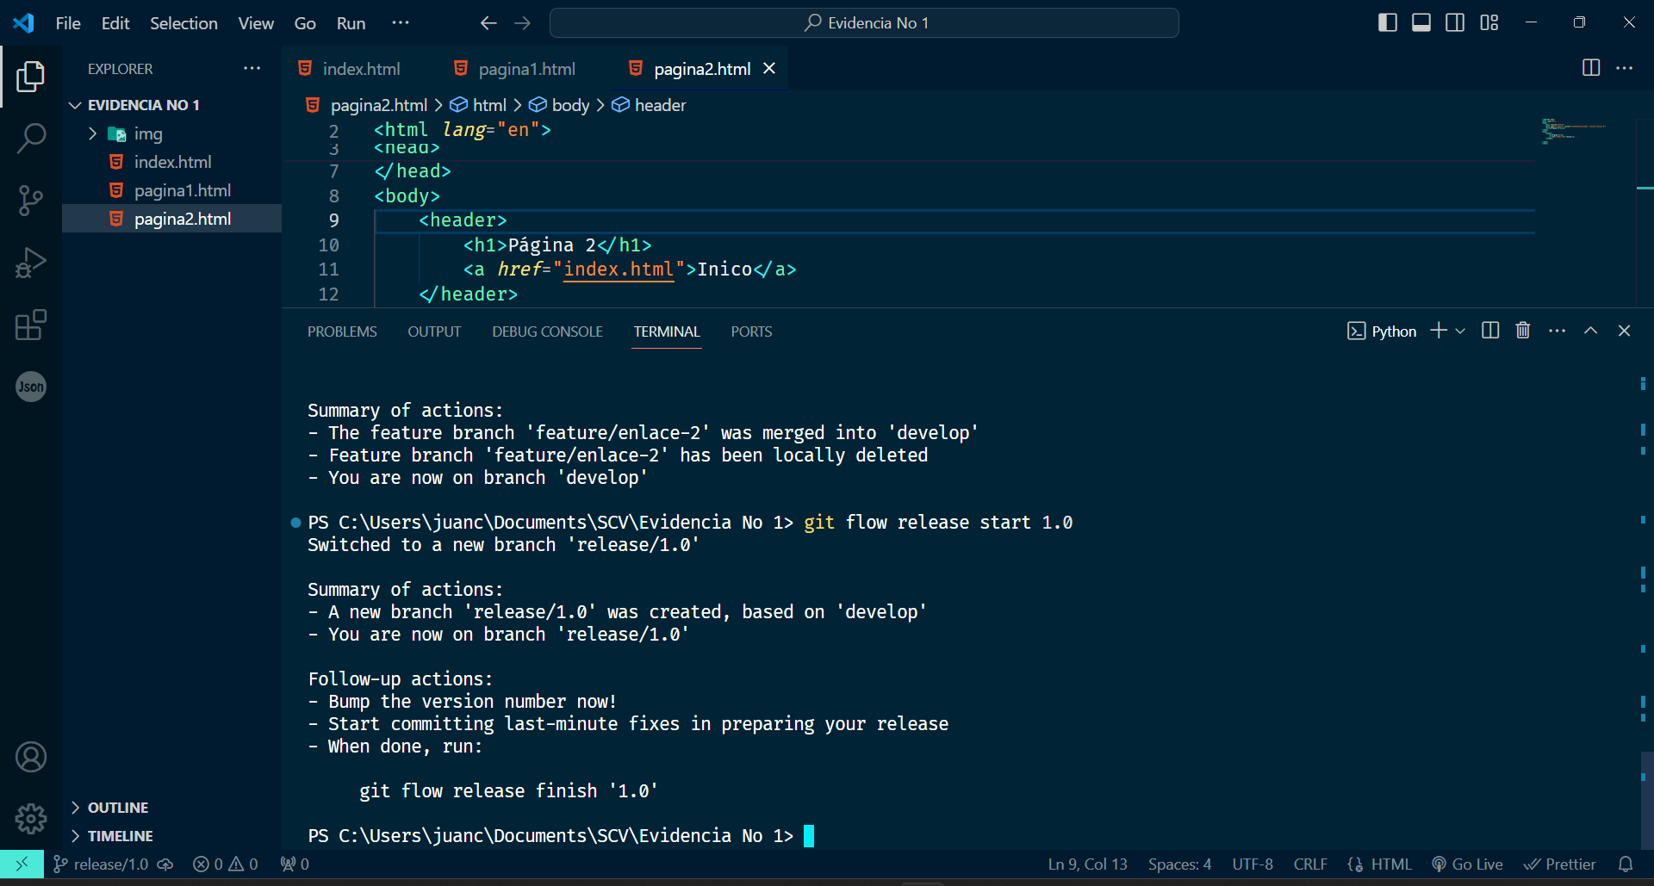

**2.a**

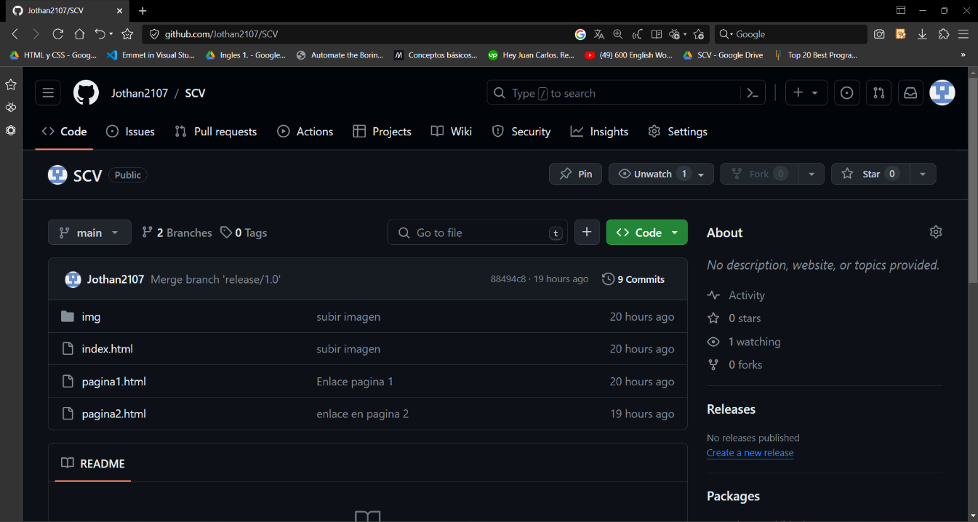

**2.b**

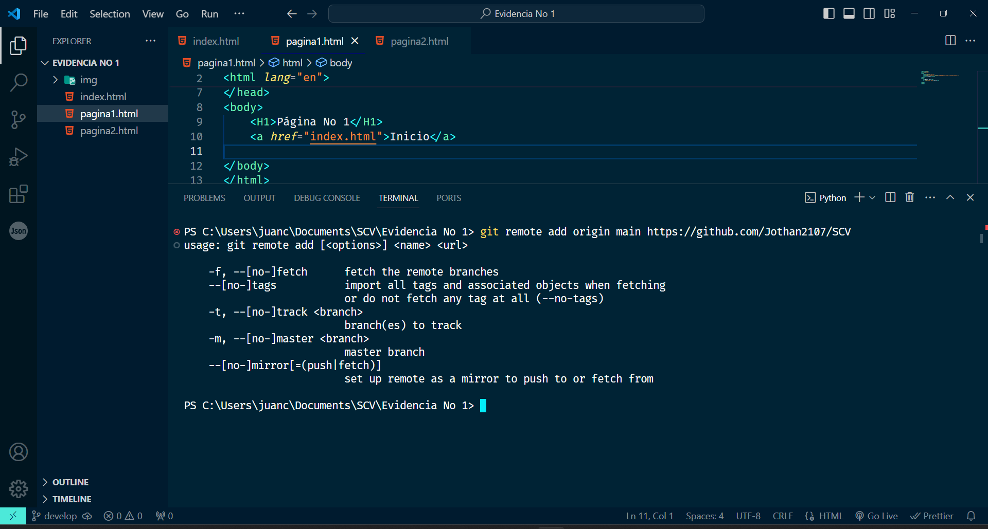

**2.c**

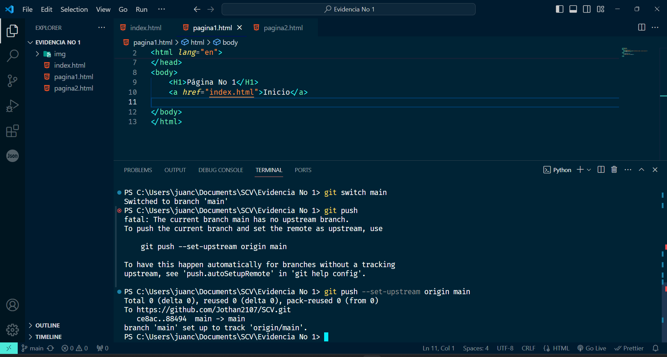

**2.d**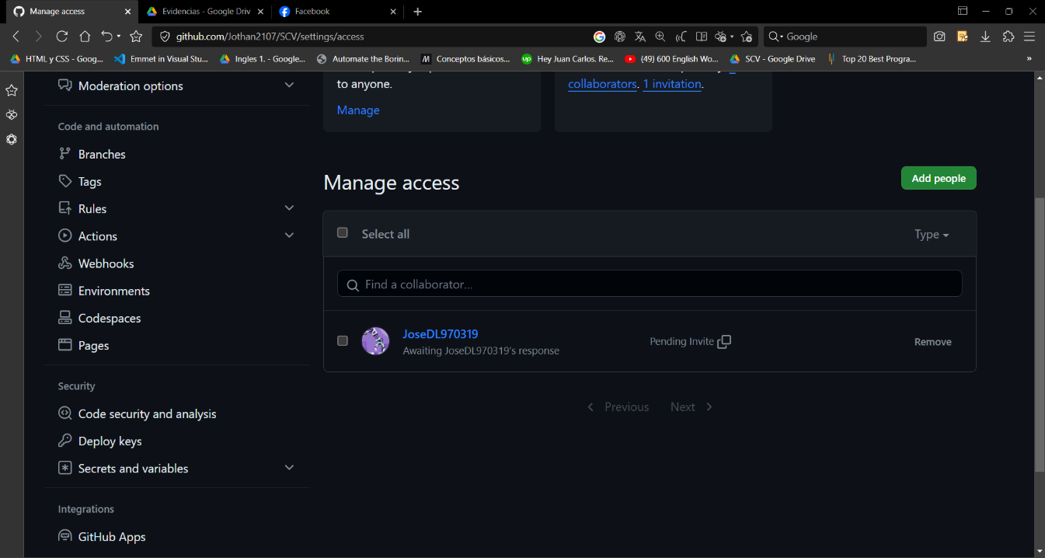

**3.a** Establece una estructura predefinida de ramas, lo que facilita la organización y seguimiento del progreso del desarrollo. Cada nueva característica se desarrolla en su propia rama separada, lo que facilita el seguimiento de los cambios y la colaboración entre los miembros del equipo.

**3.b** GitHub brindan una serie de ventajas clave para el desarrollo colaborativo de software, incluida la facilitación de la colaboración entre equipos, un control de versiones robusto, herramientas integradas para la gestión de problemas y seguimiento de tareas, revisión de código transparente, integración con herramientas de desarrollo y participación en comunidades de desarrollo de software.

facilita la gestión de correcciones de errores mediante la creación de ramas específicas para estas correcciones (ramas de "hotfix"). Esto permite que los equipos aborden rápidamente problemas críticos sin interferir con el desarrollo de nuevas características.